B&R acelera a automação
Inteligente: a reação reduz os tempos de resposta para 1 μs
A B&R elevou a barra no campo da tecnologia de automação em relação aos tempos de resposta. Com a tecnologia reACTION, o especialista austríaco é capaz de reduzir os tempos de resposta da automação em até 1 μs. A B&R apresentará essas e muitas outras inovações na SMART Automation Austria de 6 a 8 de maio em Viena (Hall A, Booth A0223).
Completamente escalável
Os painéis de controle Power Panel T-Series e C-Series são novas adições à ampla gama de produtos da B&R. Enquanto a versão do controlador vem equipada com um controlador embutido, o terminal T30 é semelhante, mas é apenas um dispositivo de visualização. Ambas as variantes são caracterizadas por uma pequena profundidade de instalação e operação sem manutenção. A solução Scalability + permite vários modelos para que os fabricantes de máquinas possam ajustar sua solução de automação para combinar perfeitamente com as necessidades de cada máquina individual.
Pacotes atuais para fabricantes de equipamentos e usuários finais
Com o APROL EnMon, a B & R possui uma solução pronta para usar que permite aos usuários reduzir consideravelmente o consumo de energia e economizar dinheiro. O APROL EnMon facilita a satisfação dos requisitos ISO 50001. O módulo de monitoramento de condições da APROL ConMon também possibilita a obtenção de poupança. Esta solução detecta casos em que o serviço de trabalho pode ser necessário cedo e, portanto, pode evitar o tempo de inatividade do sistema. APRIL DEnMon e ComMon estão disponíveis como sistemas pré-configurados completos.

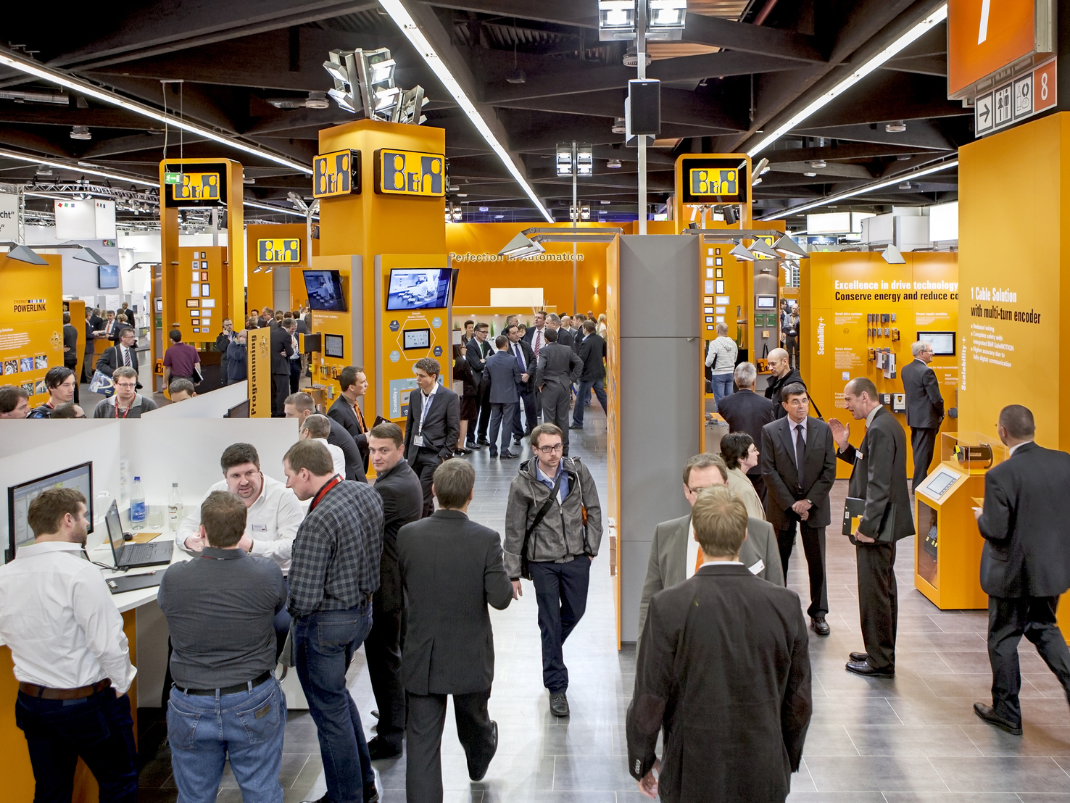
Na SMART, a B&R apresentará suas últimas tecnologias.

Sobre a B&R
A B&R é uma empresa de automação inovadora com sede na Áustria e escritórios em todo o mundo. Como líder global em automação industrial, a B&R combina tecnologia de ponta com engenharia avançada para fornecer aos clientes em praticamente todas as indústrias soluções completas para automação de máquinas e fábricas, controle de movimento, IHM e tecnologia de segurança integrada. Com padrões de comunicação de fieldbus industriais como POWERLINK e openSAFETY, bem como o poderoso ambiente de desenvolvimento de software do Automation Studio, a B&R está constantemente redefinindo o futuro da engenharia de automação. O espírito inovador que mantém a B&R na vanguarda da automação industrial é impulsionado pelo compromisso de simplificar processos e superar as expectativas dos clientes.
Para mais informações, visite www.br-automation.com

